附件2
团日活动直播观看方式
1、手机观看方式：
扫描二维码观看
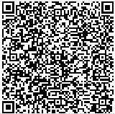
2、电脑观看地址：http://www.ybolo.com/sys/live/play/pc/1e285331c7bd4116af7ef0c9cd531dc6/0/10412

